Préparation et présentation des aliments pour ovins
L’éleveur doit non seulement connaître les besoins de ses ovins en aliments concentrés et en fourrages, mais doit également savoir comment les préparer et comment les servir et à quel moment les distribuer, afin qu’ils puissent en profiter correctement. Pour cela, nous préconisons les conseils suivants :
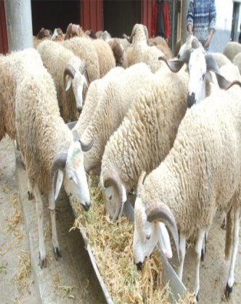
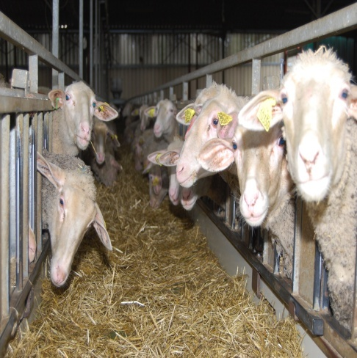
- La quantité d'aliments concentrés doit être précisée pour chaque animal, car une ingestion excessive d'orge ou du son par exemple provoque une indigestion. Par conséquent, ces aliments concentrés ne doivent pas être laissés à la disposition des animaux, mais stockés dans des endroits difficiles d'accès.

- Si l'aliment concentré est composé de plusieurs aliments, il faut bien le mélanger avant de le servir à l'animal.
- Il faut bien choisir le moment de distribution des aliments concentrés. Pour cela, il faut éviter par exemple de les donner à la tombée de la nuit car les ovins ne voient pas la nuit contrairement aux bovins et aux chevaux. Si la quantité du concentré est importante, elle doit être divisée en deux fois le matin et l’après midi.
- En cas d'engraissement de moutons avec des grains, il est préférable de les donner entiers sans les écraser ou les aplatir.
- Les ovins doivent recevoir une quantité de fourrages, comme le foin de luzerne ou d'avoine, représentant au moins 20% de la ration. En cas d’insuffisance de fourrages dans la ration, les ovins cherchent à manger leur laine. En plus d'apporter de l'énergie, les fourrages protègent les ovins contre l'acidose.
- Lorsque les ovins se préparent à passer du pâturage ou des chaumes pour utiliser des aliments concentrés, ce passage doit être progressif pour éviter l’indigestion ou l’entérotoxémie.
-En raison de l'importance des sels minéraux et des vitamines, l’éleveur doit les ajouter à un concentré composé uniquement de céréales par exemple, pour répondre aux besoins des ovins en ces éléments, Il est recommandé d'ajouter entre 10 et 15 grammes de complément minéral et vitaminé par tête. Ces CMV sont vendus sous forme de poudre facile à mélanger avec des aliments concentrés.
- Avant d'envoyer les ovins au pâturage le matin, surtout au printemps, où les herbes vertes sont encore jeunes, il faut leur donner du foin ou de la paille et d'attendre le lever du soleil, car le pâturage humide provoque des ballonnements chez les ovins.
- L’éleveur doit fournir de l'eau propre et en permanence aux ovins.
- Lors du remplacement de l'aliment concentré, le nouvel aliment concentré doit être introduit progressivement, dans la même quantité que l'ancien aliment concentré, en une semaine au moins.
